Editor iD
Tato příručka může být stažena jako beginner_id-editor_cs.odt nebo beginner_id-editor_cs.pdf
Zkontrolováno 2016-03-30
Začínáte mapovat pomocí Tasking Manageru pro HOT nebo MissingMaps atd.? Podívejte se na sekci HOT-tips section.
- TOC {:toc}
iD editor je vlastně editor spustitelný ve webovém prohlížeči. iD je rychlý a jednoduchý k použití a dovoluje mapovat z různých zdrojů dat jako třeba satelitní a letecké snímky, GPS, dokumenty z terénu nebo z Mapillary.
iD editor je dobrý způsob editace malých a jednoduchých změn, které nevyžadují pokročilé funkce editoru JOSM (pokročilejší mapovací nástroj pro mapování). Tato kapitola demonstruje základy editace pomocí iD.

Začínáme s iD editorem
- iD editor vyžaduje aktivní internetové připojení.
- Otevřete váš internetový prohlížeč a jděte na stránku OpenStreetMap na http://www.openstreetmap.org.
- Přihlašte se pomocí vašeho OpenStreetMap účtu.
- Přesuňte se a přibližte mapu nad místo, kde chcete něco upravovat. Přesouvat se můžete pomocí držení levého tlačítka myši a posouváním mapy do vámi hledané polohy.
- Klikněte na malou šipku vedle nápisu **Editovat*. Potom klikněte na Editovat pomocí iD (editor v prohlížeči).
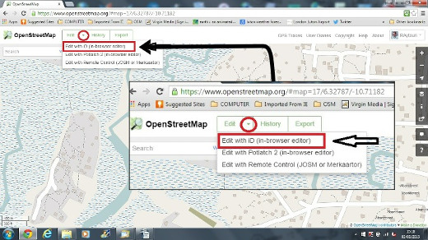

Uživatelské prostředí editoru iD
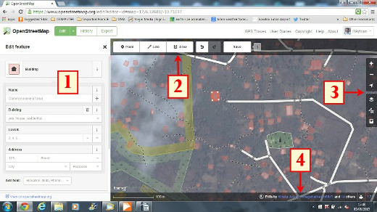
- Panel změny objektu: Tento panel ukazuje tagy objektu vybraného v mapě.
Můžete přidat nebo změnit tagy z tohoto panelu.
- Nástroje: Tento panel ukazuje základní nástroje pro editaci:
Nakreslit bod (uzel), klávesová zkratka 1 
Nakresli čáru (cesta), klávesová zkratka 2 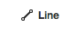
Nakresli plochu (polygon), klávesová zkratka 3 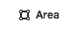
Vrátit zpět, klávesová zkratka Ctrl+z 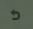
Provést znovu, klávesová zkratka Ctrl+y 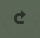
Uložit změny, klávesová zkratka Ctrl+s 
- Panel mapy: Tento panel zobrazuje různé možnosti nastavení:
Přiblížit, klávesová zkratka + 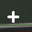
Oddálit, klávesová zkratka - 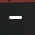
Jít na vaši pozici 
Nastavit vrstvu pozadí, klávesová zkratka b 
Mapová data, klávesová zkratka f 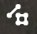
Otevřít menu nápovědy, klávesová zkratka h 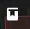
- Informační panel: Tento panel zobrazuje různé informace, jako třeba měřítko a kteří uživatelé přispěli v této oblasti.

Nastavení vrstvy na pozadí
Klikněte na tlačítko Nastavení pozadí nebo použijte klávesovou zkratku b.
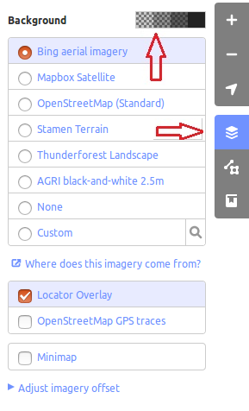
Pro změnu světlosti pozadí klikněte na jeden z těchto čtverečků. Úrovně jsou 100%, 75%, 50% a 25% 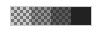
Můžete také změnit vrstvu na pozadí podle různých poskytovatelů dat (výchozí jsou Bing fotomapy).
Můžete přidat svoje vlastní mapové čtverce pomocí volby Vlastní. Například, pokud chcete přidat Field Paper , klikněte na Vlastní poté klikněte na ikonu lupy (hledat) pro otevření následujícího okna:-
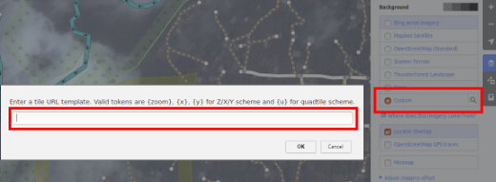
vložte vaši URI snímku na FieldPaper, který bude vypadat nějak takto: http://fieldpapers.org/snapshot.php?id=cqhmf2v9#18/37.80593/-122.22715
Pro zobrazení tras GPS z vašeho počítače (GPX formát), chyťte a pusťte GPX soubor do iD editoru.
Pro zobrazení GPS tras z OpenStreetmap klikněte na čtvrteček. V obrázku níže, veřejně dostupní GPS trasy jsou zobrazeny v různých barvách určujících směr pohybu.
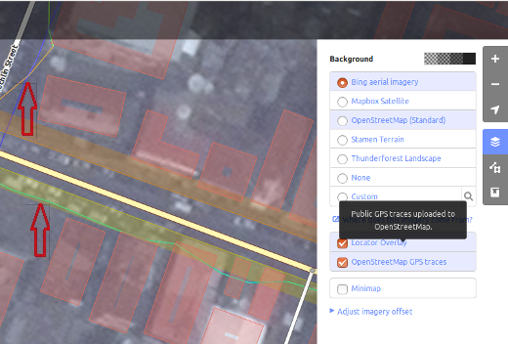
Pokud je fotomapa posunutá, můžete opravit posunutí kliknutím na Opravit zarovnání. 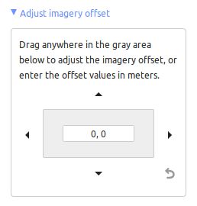
- Klikněte na navigační tlačítka pro přesun snímků. Klepnutím na tlačítko Reset se vrátíte do výchozí pozice.

Základní úpravy s iD

Přidávání bodů
Chcete-li přidat nový bod, klikněte na tlačítko Bod. {: height="24px"}
- Kurzor myši se změní na znaménko plus (+). Nyní klikněte na pozici, kterou znáte a označte místo. Pokud například víte, že ve vaší oblasti je nemocnice, klikněte na místo nemocnice.
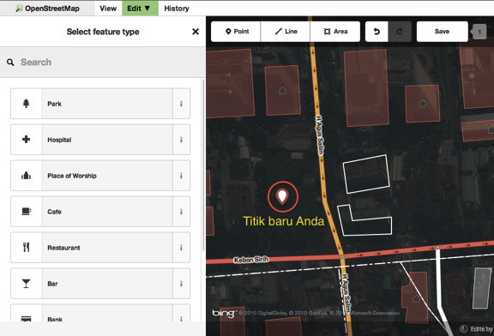
- Všimněte si, že je přidán nový bod. Současně se změní levý panel tak, aby zobrazoval formulář, ve kterém můžete vybrat atributy objektu. Klepnutím na položku Nemocnice označte místo jako nemocnici.
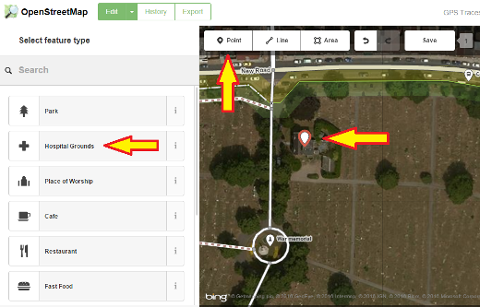
- Formuláře můžete použít k vyplnění podrobných informací o vašem místě. Můžete vyplnit název nemocnice, adresu a / nebo další doplňující informace. Všimněte si, že každá funkce bude mít různé možnosti, v závislosti na tom, jakou značku vyberete z panelu funkcí.
- Pokud uděláte chybu, například špatné místo, můžete přemístit svůj bod na nové místo podržením levého tlačítka myši na místě a přetažením. Nebo pokud chcete smazat svůj bod, klepněte na levé tlačítko myši v bodě, aktivujte kontextové menu klepnutím pravým tlačítkem myši a poté klikněte na tlačítko, které vypadá jako koš. 
"Bod" vytvořený v iD editoru je ve skutečnosti samostatný "uzel" se souborem "značek" na něm.

Kreslení čar
Chcete-li přidat novou čáru, klikněte na tlačítko Čára.
- Kurzor myši se změní na znaménko plus (+). Najděte cestu, která nebyla na mapě vykreslena, a obkreslete ji. Jedním kliknutím klikněte na místo, kde začíná úsek cesty, přesuňte myš a klepnutím přidáte další body. Poklepáním ukončíte proces kreslení. Všimněte si panelu vlevo.
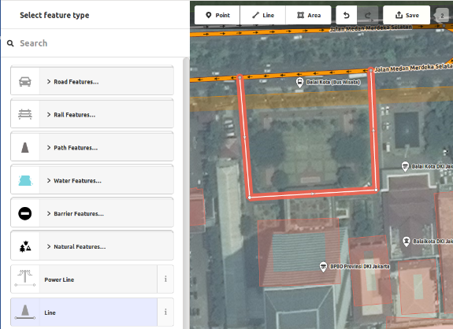
- Stejně jako bod, vyberte příslušné značky pro vaši linku.
- Můžete přetáhnout body z linky kliknutím levého tlačítka myši na bod a přetažením.
- Můžete také přesunout celou čáru jejím výběrem a zvolením nástroje Přesunout. Potom přetáhněte čáru na novou pozici. 
- Když klepnete levým tlačítkem myši na jednotlivý bod (uzel) na řádku a kliknutím pravým tlačítkem myši aktivujete místní nabídku, uvidíte tyto nástroje:
- Smazat bod z čáry.
- Odpojit bod od čáry. 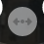
- Rozdělit čáru na dvě čáry od místa, které jste vybrali. 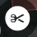
- Když kliknete levým tlačítkem myši na řádek (ale ne na bod), uvidíte tyto nástroje:
- Smazat čáru.
- Vytvoření kruhu z čáry (aktivní pouze v případě, že je čára uzavřena) 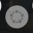
- Posunout čáru
- Vytvořit pravoúhlý tvar z čáry (aktivní pouze v případě, že je čára uzavřena) 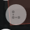
- Obrátí směr (dobré pro řeky a jednosměrné ulice) 
"Čára" vytvořená v iD editoru je vlastně "cesta" se "značkami" umístěnými na ní.
Zvláštní poznámka o Vymazání: Obecně byste se měli vyhnout vymazání mapování ostatních lidí, pokud se to jen potřebuje zlepšit. Můžete smazat vlastní chyby, ale měli byste se pokusit upravovat mapované objekty jiných lidí, pokud potřebují změny. To zachovává historii položek v databázi OSM a respektuje kolegy mapery. Pokud opravdu cítíte, že by mělo být něco vymazáno, zvažte kontaktovat nejprve originálního mapaře nebo jednoho z e-mailových seznamů OSM.

Kreslení tvarů (mnohoúhelníků)
Chcete-li přidat nový mnohoúhelník, klikněte na tlačítko Oblast.
- Kurzor myši se změní na znaménko plus (+). Pokuste se vysledovat tvar budovy podle podkladu.
- Všimnete si, že barva mnohoúhelníku se změní v závislosti na atributech, které mu přiřadíte.
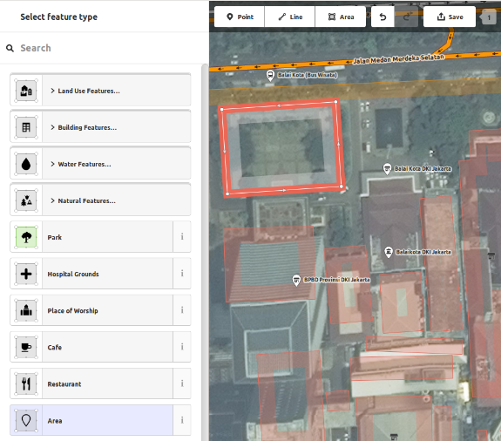
- Nástroje, které jsou k dispozici při výběru mnohoúhelníku a aktivaci kontextové nabídky pravým tlačítkem myši, se podobají těm, které jsou když kliknete na čáru.
"Mnohoúhelník" v iD editoru je vlastně "uzavřenou cestou" s umístěnými značkami na ní.

Kreslení multipolygonů
Někdy musíte nakreslit mnohoúhelník, který má nejen vnější obrys, ale také jeden nebo více vnitřních obrysů. Představte si budovy s vnitřními dvory, nebo jezera s ostrovy. Nekreslete tyto objekty jednou čarou tak, aby vnitřní obrysy omezily vnější obrys. Raději nakreslete tyto obrysy odděleně, připojte značky pouze k vnějšímu obrysu, vyberte všechny obrysy a stiskněte c, aby bylo možné je spojit do multipolygonu neboli složeného mnohoúhelníku.
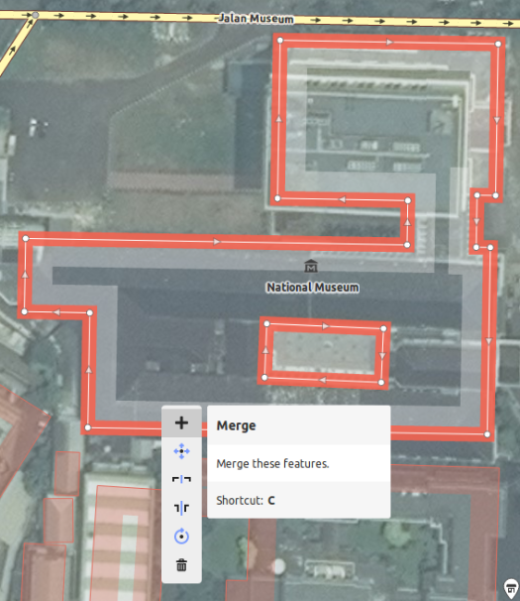
Když vyberete některý z obrysů nově vytvořeného multipolygonu, můžete vidět na levé straně, do kterého multipolygonu patří
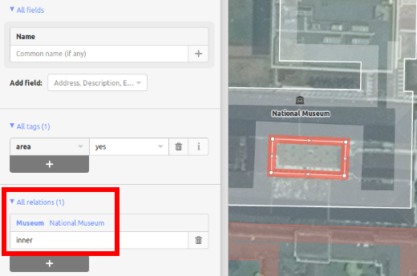

Uložení změn
Když (a pokud) chcete uložit své úpravy na OpenStreetMap, klikněte na tlačítko Uložit. Na panelu vlevo se zobrazí panel pro nahrávání.
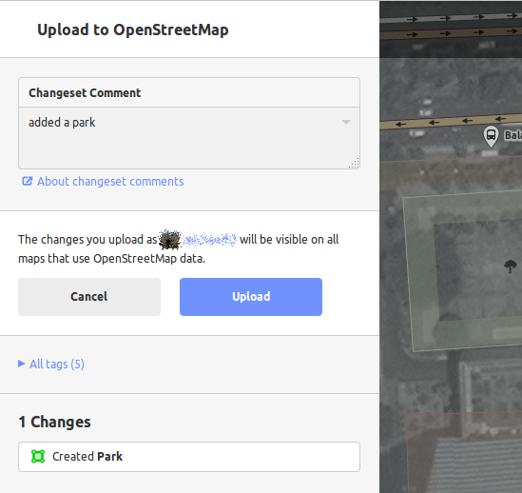
- Zadejte komentář o úpravách a klikněte na tlačítko Uložit.
Pokud jste upravili stejnou funkci (bod, cestu nebo oblast) současně s jinou osobou, která ji editovala, obdržíte varování, že vaše úpravy nelze nahrát, dokud nevyřešíte konflikty - vyberte, které editace přijmete a nahrajete změny. Řešení konfliktů často zahrnuje přijetí úprav ostatních osob, v takovém případě se pravděpodobně budete muset vrátit k příslušné funkci a znovu ji upravit (pak ji uložte brzy po úpravě, abyste pokusili znovu předejít konfliktu!).

Další informace a vlastní značky
Když upravujete objekt, uvidíte v dolní části panelu atributů ikonu. Další informace můžete přidat kliknutím na tyto ikony:
- Přidat nadmořskou výšku 
- Přidat poznámky 
- Přidat kontakty / telefonní číslo 
- Přidat označení zdroje 
- Přidat webovou stranu 
- Přidat informace o přístupnosti 
- Přidat odkaz na Wikipedii 
Nebo můžete přidat vlastní značky kliknutím na položku Všechny značky.
- Zobrazí se tak všechny značky připojené k této funkci.
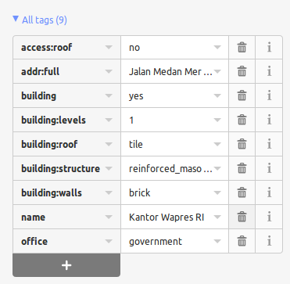
- Kliknutím na znaménko plus (+) přidejte klíče a hodnoty nebo klikněte na ikonu koše pro odstranění značek.

Další tutorialy
Stránka našich externích zdrojů Our external resources page poskytuje odkazy na řadu video tutoriálů z různých zdrojů.

Srovnání iD a JOSM
iD editor je vhodný pro ...
- Když děláte jednoduché úpravy
- Pokud máte rychlý internet k načtení snímků a uložení úprav
- Pokud chcete mít jistotu, že budete postupovat podle důsledného a jednoduchého schématu značkování
- Pokud máte omezenou instalaci programu na počítači, který používáte
JOSM je lepší ...
- Když přidáváte mnoho budov (viz plugin buildings_tool)
- Když upravujete mnoho mnohoúhelníků nebo čar, které již existují
- Pokud máte nespolehlivé internetové připojení nebo jste offline
- Pokud používáte konkrétní schéma označování značkami (nebo máte vlastní předvolby)
Obsah této příručky je k dispozici jako presentation

Zde je sekce section of LearnOSM poskytující více informací o terénních dokumentech.

